## Install Flask

Pip install flask

## First Flask App

Create a file ‘app.py’ as follows:

from flask import Flask

app = Flask(__name__) #this is a special python variable that will give each file a unique name a unique name

then tell our app what requests it is going to serve

@app.route(‘/’) ( #http://www.google.com/ : the home page, /maps : the maps endpoint )

Since decorators always act on methods, so we’ll add a method

def home():

return ‘hello world’

# when we access the / endpoint, we should see ‘hello world’

# then tell the app to run at a specific port:

app.run(port=5000)

## HTTP Verbs

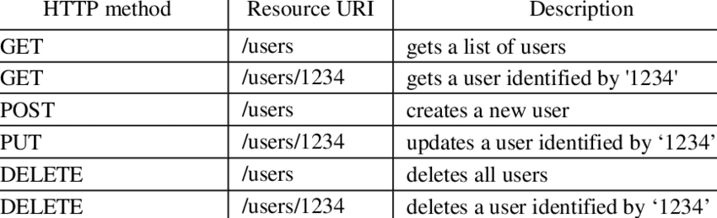

## HTTP status codes

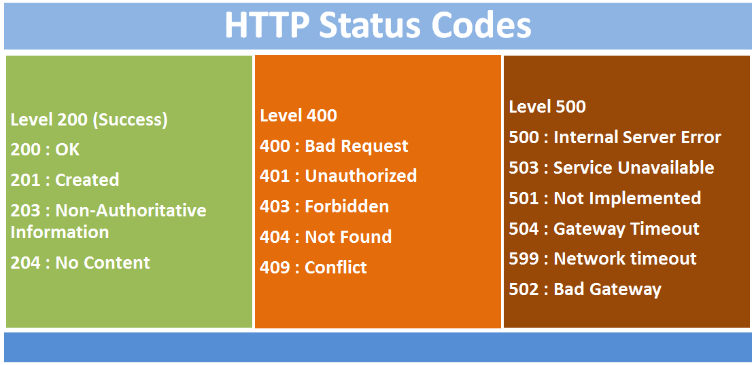

## REST Principals

REST is a way of thinking how a server will respond to a request

It doesn’t respond with just data, it responds with resources.

A resource

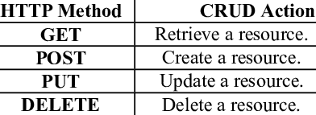

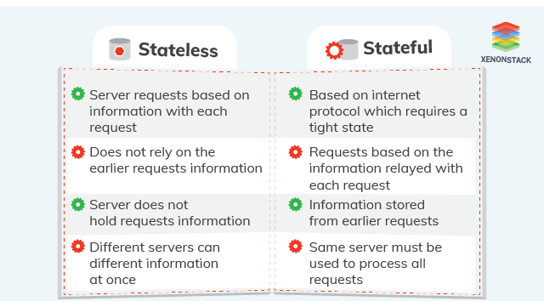

## Creating endpoints

Now that we have our endpoints , we have to implement them

First We create a list of stores

## Returning a list of stores

Flask’s jsonify method takes a dictionary and converts it to json

We have to import it

But our stores is a list, and json is a dictionary so we turn it into a dictionary

Then go to the browser and make sure to add/stores

SO a rest API will return some json after doing some processing

Notice that json always uses double quotes and never single quotes

## Implementing other endpoints

To create a new store

We import request



To retrieve a specific store

To retrieve all stores

To create a new item

To retrieve items in a store

## Calling the API from javascript



Then add this to the http template to run the javascript function

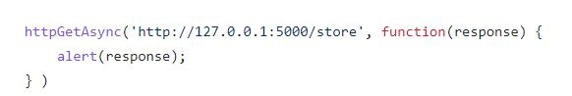

This just shows the API works, real tests will be done with Postman

## Testing the API with Postman

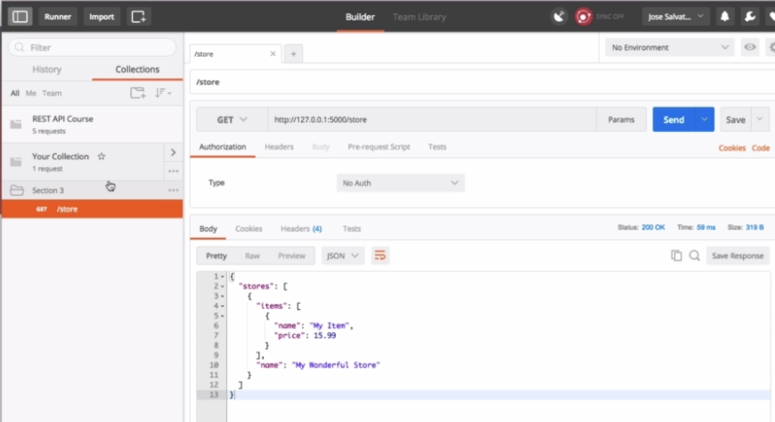

We test our three get endpoints , which is easy, the more interesting is to test the post endpoints

Set content type to json and body to raw

Post new item

Errors can be checked in the terminal

And when we correct them we restart the server, which returns it to the initial state, that’s why we need a database to persist the data